Document entériné par le Groupe Spécialisé n° 2.2 - Édité le 02/05/2024
Liste minimale des éléments habituellement demandés par le Groupe Spécialisé
Groupe Spécialisé n° 2.2 « Produits et procédés de bardage rapporté, vêtage et vêture »
Famille de produits ou procédés : Vêture - vêtage en aluminium sur support bois
1. Domaine d'emploi
Validé par le Groupe Spécialisé le 18/05/2021
Description
Préciser pour le procédé objet de la demande :
- Nature des travaux : neuf, rénovation
- Type de bâtiments visés : ERP, habitation, Code du Travail
- Type de supports visés : Constructions à Ossature Bois conformes au NF DTU 31.2 et NF DTU 31.4, paroi de CLT sous Avis Technique: dans les cas suivants :de 10 à 18 m de hauteur (+ pointe de pignon) en zones de vent 1, 2 et 3 en situations a, b et c,de 6 à 10 m de hauteur (+ pointe de pignon) en zones de vent 1 à 4 en situation d,
- Le cas échéant, le type d'ossatures visées : bois, acier, aluminium
Justification
Fournir les rapports d'essais (essais réalisés par tierce partie) concernant :
- les chocs de conservation de performances selon la P08-302 et le Cahier du CSTB 3534
- les performances vis-à-vis des charges de vent en dépression selon le Cahier du CSTB 3517
- la réaction au feu et PCS
- la flèche maximale du procédé selon EAD 040914 00-0404 Annexe I
- absence de risques de condensation dans la paroi
- si pose en zones sismiques, campagne d'essais sismiques selon Cahier 3725
2. Eléments
2.1. Parements de veture/vetage
Validé par le Groupe Spécialisé le 18/05/2021
Description
Indiquer :
- Formats standards de fabrication
- Epaisseurs
- Tolérances dimensionnelles des éléments standards de fabrication
- Tolérances dimensionnelles sur éléments découpés au format
- Masses surfaciques nominales
- Coloris
Indiquer si le parement de bardage fait l'objet d'une Déclaration Environnementale (DE) et si oui la transmettre.
Indiquer les conditions de stockage des parements.
Justification
Fournir les rapports d'essais concernant :
- les caractéristiques mécaniques du parement (module de flexion, coefficient de dilatation hydrique et/ou thermique ... )
- la durabilité du parement
- la durabilité des finitions du parement
2.2. Fixations
Validé par le Groupe Spécialisé le 18/05/2021
Description
Indiquer la nature, les dimensions et les performances mécaniques (arrachement, cisaillement, moment de flexion maxi) et de durabilité des fixations.
Justification
Fournir les fiches techniques des fixations.
2.3. Ossature
2.3.1. Ossature bois
Validé par le Groupe Spécialisé le 18/05/2021
Description
Décrire l'ossature (le cas échéant).
2.3.2. Ossature métallique
Validé par le Groupe Spécialisé le 18/05/2021
Description
Décrire l'ossature, le cas échéant.
2.4. Isolant
Validé par le Groupe Spécialisé le 18/05/2021
Description
Indiquer les caractéristiques de l'isolant.
Justification
Apporter la preuve de la constance de qualité de fabrication de l'isolant par tierce partie. Indiquer les valeurs certifiées des caractéristiques pertinentes.
Critères d'évaluation
L'isolant de la veture/vetage doit justifier d'une incompressibilité "I3" du classement ISOLE (certification ACERMI) ou équivalente.L'avis technique précisera si possibilité de poser sur une isolation préalable et les exigences associées à cet isolant existant (incompressibilité, diagnostic, etc.).
2.5. Accessoires
Validé par le Groupe Spécialisé le 18/05/2021
Description
Décrire la nature et les dimensions des accessoires.
3. Fabrication
Validé par le Groupe Spécialisé le 18/05/2021
Description
Lister la ou les usines de fabrication.
Décrire les différentes étapes de fabrication du produit.
Critères d'évaluation
Dans le cadre de l'instruction, une visite d'usine pourra éventuellement être organisée pour comprendre le process de fabrication.
4. Contrôles de fabrication
Validé par le Groupe Spécialisé le 18/05/2021
Description
Décrire les contrôles sur :
- les matières premières
- le produit en cours de fabrication
- le produit fini
Justification
Apporter la preuve de la constance de qualité de fabrication des produits par tierce partie (certification, suivi ...).Indiquer les valeurs certifiées des caractéristiques pertinentes.
5. Fourniture et assistance technique
Validé par le Groupe Spécialisé le 18/05/2021
Description
Préciser les éléments fournis par le titulaire de l'Avis Technique.
Indiquer les coordonnées de la personne et/ou société qui assure l'assistance technique en français auprès des entreprises de pose.
6. Mise en oeuvre de l'isolation thermique et de l'ossature
6.1. Isolation thermique
Validé par le Groupe Spécialisé le 18/05/2021
Description
Décrire la mise en œuvre de l'éventuelle isolation préalable.
6.2. Ossature bois (le cas échéant)
Validé par le Groupe Spécialisé le 18/05/2021
Description
Décrire la mise en œuvre.Décrire comment franchir les joints de FOB
6.3. Ossature métallique (le cas échéant)
Validé par le Groupe Spécialisé le 18/05/2021
Description
Décrire la mise en œuvre.Dans le cas du DTU 31.4, décrire comment franchir les joints de FOB
6.4. Structure
Validé par le Groupe Spécialisé le 18/05/2021
Description
Indiquer les déformations admissibles pour le procédé de vêture / vêtage que le concepteur de la structure devra prendre en compte.
7. Mise en oeuvre des parements
7.1. Généralités
Validé par le Groupe Spécialisé le 18/05/2021
Description
Préciser s'il y a des conditions de stockage particulières.
Décrire pas à pas la mise en œuvre des parements sur l'ossature.
7.2. Pose des éléments de vêture/vêtage
Validé par le Groupe Spécialisé le 18/05/2021
Description
Indiquer :
- la préparation des parements (film à enlever, pré-perçage ...)
- l'outillage spécifique à utiliser pour la mise en œuvre des parements
- les gardes à respecter en bord de panneau
- les joints à respecter entre parements
- décrire comment franchir les joints de FOB
Justification
Pour la pose sur hauteur 10m, une expérience reconnue et réussie sera demandée (lettres d'exploitants des bâtiments, des photos voire des autopsies, etc.)
Illustration
Fournir les figures suivantes :
Schéma de pose de principe accessoires Joint horizontal (coupe verticale) Joint vertical (coupe horizontale) arrêts hauts départ de façade angles encadrement de baie.Recoupement du pare-pluie tous les 6mFournir les f
9. Pose en zones sismiques
9.1. Domaine d'emploi
Validé par le Groupe Spécialisé le 18/05/2021
Description
Pour les couples zone de sismicité/catégorie d'importance de bâtiment nécessitant l'apport de justification expérimentale, seule la pose des supports COB ou FOB conformes au NF DTU 31.2 peut être validée.
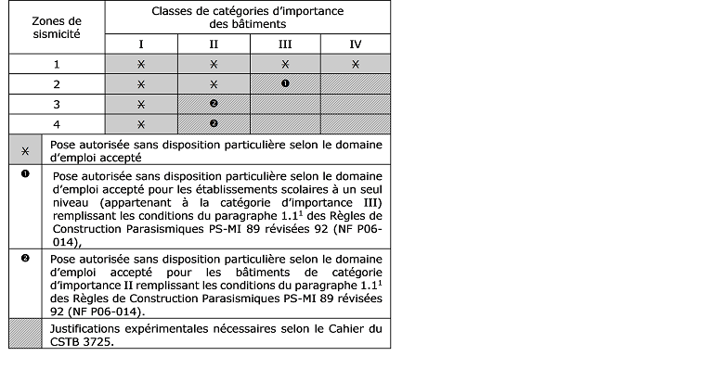
Justification
Essais selon Cahier 3725 + étude de justification des sollicitations dans les tirefonds.
9.2. Fixation sur support
Validé par le Groupe Spécialisé le 18/05/2021
Description
Indiquer les types de de tirefonds utilisés.
Justification
Fournir les calculs de sollicitations des chevilles de fixation ou des tirefonds suivant le Cahier du CSTB 3725.
Fournir une référence de fixation satisfaisant à ces sollicitations.
9.3. Points singuliers
Validé par le Groupe Spécialisé le 18/05/2021
Description
Décrire les points singuliers.
Illustration
Fournir les figures suivantes :
- Traitement du joint de dilatation du gros œuvre de 12 à 15 cm
- Fractionnement de l'ossature à chaque plancher
10. Entretien et réparation
10.1. Entretien et nettoyage
Validé par le Groupe Spécialisé le 18/05/2021
Description
Indiquer les produits spécifiques à utiliser pour l'entretien et le nettoyage.Si besoin, indiquer les produits proscrits.
10.2. Remplacement d'un parement
Validé par le Groupe Spécialisé le 18/05/2021
Description
Décrire la procédure de remplacement pas à pas d'un parement.
Critères d'évaluation
Apporter la preuve par essai que le nouveau système fixation/parement présente des performances supérieures ou égales à l'élément remplacé.

